Ministerul Economiei al Republicii Moldova

RAPORT
privind activitatea zonelor economice libere
ale Republicii Moldova
în anul 2013

CHIŞINĂU 2014

I. Acţiunile statului privind crearea, coordonarea şi monitorizarea activităţii zonelor economice libere
În perioada de gestiune Guvernul a continuat procesul perfecţionării legislaţiei privind zonele economice libere, precum şi a controlului asupra respectării acesteia.
În scopul eliminării unor contradicţii/bariere vis-a-vis de activitatea zonelor economie libere a fost elaborat un proiect de lege şi un proiect de Hotărâre de Guvern, care prevăd introducerea unor modificări şi completări într-un şir de acte legislative şi normative în vederea ameliorării climatului investiţional în cadrul zonelor libere, eliminarea barierelor de prisos din activitatea rezidenţilor, precum şi a interpretărilor duble din prevederile legislaţiei. Astfel, amendamentele propuse prin actele în cauză, au fost elaborate în scopul executării prevederilor Legii cu privire la modificarea şi completarea unor acte normative, nr.307 din 26 decembrie 2012, intrată în vigoare la 4 februarie 2013.
Aşadar, Ministerul Economiei a expediat Guvernului proiectul de lege și al hotărîrii de Guvern, acestea fiind coordonate cu părțile interesate și instituțiile abilitate.
În legătură cu expirarea termenului de activitate a Administratorului principal al Zonei Antreprenoriatului Liber “Expo-Business-Chişinău”, dl Nicolae Calin, prin Hotărârea Guvernului nr.561 din 24 iulie 2013, acesta a fost numit în funcţia de Administrator principal al zonei libere pe încă un mandat, pe un termen de 5 ani.
Guvernul monitorizează activitatea zonelor libere şi respectarea legislaţiei în domeniu. Prin urmare, în anul 2013 în zonele libere au fost efectuate 27 controale (în anul 2012 - 18). Toate controalele au fost efectuate în prezenţa reprezentanţilor Administraţiei zonei libere corespunzătoare, ulterior rezultatele acestora fiind aduse la cunoştinţa Administratorilor principali. Majoritatea controalelor au fost efectuate în ZEL „Ungheni-Business” (9), ZAL PP „Otaci-Business” (8), ZAL „Expo-Business-Chișinău” (7).
La rândul său, Ministerul Economiei monitorizează direcţiile principale ale dezvoltării zonelor libere şi acordă suportul metodologic şi practic necesar Administraţiilor şi rezidenţilor.
Pe parcursul anului 2013 colaboratorii Ministerului Economiei au participat, în calitate de membri ai comisiilor de concurs ale zonelor libere, la pregătirea şi desfăşurarea a 15 concursuri pentru dreptul de a deveni rezident al zonei libere. În cadrul concursurilor au fost selectaţi 18 rezidenţi.
În plus, ministerul a organizat 26 şedinţe de lucru cu rezidenţii şi Administratorii zonelor libere, unde s-au discutat un şir de chestiuni legate de înlăturarea problemelor existente şi asigurarea unei dezvoltări stabile a zonelor libere.
Totodată, menționăm faptul, că la 16 aprilie 2013 pentru prima dată a avut loc Reuniunea anuală a zonelor economice libere din Republica Moldova. Administraţia ZEL „Ungheni-Business” a fost gazda acestui eveniment, la care au participat domnul Valeriu Lazăr, Viceprim-ministru, ministru al economiei, reprezentanţii ministerului, reprezentanţii administraţiei publice locale și centrale, Camerei de Comerţ şi Industrie, Administratorii principali şi rezidenţii celor 7 zone libere, reprezentanţii mass-media. Reprezentanţii Ministerului Economiei şi Administratorii principali au prezentat rapoartele pentru anul 2012 privind activitatea zonelor economice libere şi perspectivele de dezvoltare ale acestora.
În scopul mediatizării activităţii zonelor libere, Ministerul Economiei elaborează trimestrial şi prezintă Guvernului, rapoarte privind activitatea Administraţiilor şi rezidenţilor acestora, întocmeşte diverse materiale analitice. Materiale în cauză sunt plasate şi pe site-ul ministerului.
Informaţia vizând activitatea zonelor libere este în permanenţă expediată şi în adresa altor autorităţi ale administraţiei publice, investitorilor, companiilor de consulting şi de publicitate. Mai mult, ministerul colaborează periodic cu mass-media în scopul diseminării informaţiei privind activitatea zonelor economice libere.

II. Principalele rezultate ale activităţii zonelor economice libere
Conform situaţiei din 1 ianuarie 2014, în 7 zone economice libere erau înregistraţi 158 de rezidenţi. Numărul angajaţilor rezidenţilor zonelor libere, conform datelor la sfârșitul anului 2013, a constituit 6896 persoane, majorându-se cu 5,9% în comparaţie cu sfârșitul anului 2012. Din numărul total al angajaţilor 3005 persoane activează în ZEL „Bălţi”, 2530 persoane în ZEL „Ungheni-Business”, 576 persoane în ZAL „Expo-Business-Chişinău”, 403 persoane în ZAL PP „Valkaneş”, 289 persoane în ZAL „Tvardiţa”, 79 persoane în ZAL PP „Otaci-Business” şi 14 persoane în ZAL PP „Taraclia”.
Volumul total al salariilor achitate de către rezidenţi a constituit 322,1 mil. lei, astfel, atestăm o creștere de 13,9% în comparație cu aceeași perioadă al anului 2012. Salariul mediu al unui angajat s-a majorat în anul 2013 cu 8,9 % și a constituit 4,5 mii de lei.
Volumul total al investiţiilor în zonele libere, pe parcursul întregii activităţi, la 1 ianuarie 2014 a constituit 197,9 mil. dolari SUA, dintre care în 2013 au fost investite 28,5 mil. dolari SUA sau cu 14,6 % mai mult decât în anul 2012.

Figura 1. Ponderea volumului investiţiilor atrase (pe zone libere),
conform situaţiei din 01.01.2014

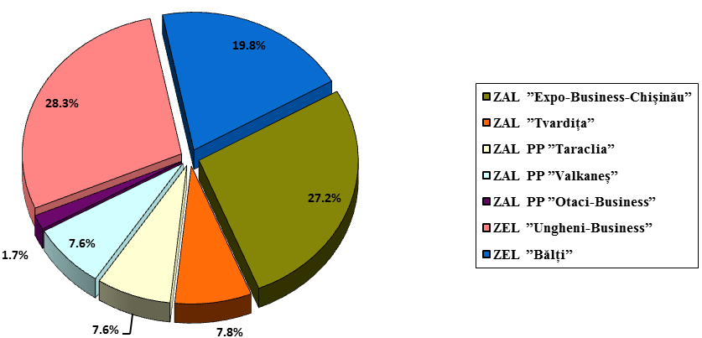
Din volumul total al investiţiilor 53,9 mil. dolari SUA revin ZAL „Expo-Business-Chişinău”, 55,8 mil. dolari SUA - ZEL „Ungheni-Business”, 39,3 mil. dolari SUA - ZEL „Bălţi”, 15,0 mil. dolari SUA - ZAL PP „Taraclia”, 15,5 mil. dolari SUA - ZAL „Tvardiţa”, 15,1 mil. dolari SUA - ZAL PP „Valkaneş” şi 3,4 mil. dolari SUA - ZAL PP „Otaci-Business”. În ultimii 3 ani, în zonele libere au fost atrase investiții în valoare de circa 70 mil. dolari SUA.

Tabelul 1. Volumul investiţiilor în zonele economice libere

(cumulativ de la începutul activităţii)

 | 2002 | 2005 | 2006 | 2007 | 2008 | 2009 | 2010 | 2011 | 2012 | 2013
Volumul total de investiţii,  mil. dolari SUA | 41,4 | 72,1 | 88,2 | 100,8 | 119,9 | 124,7 | 128,7 | 144,5 | 169,4 | 197,9
în % faţă de anul precedent | 122,5 | 119,4 | 122,5 | 114,2 | 119,0 | 104,0 | 103,3 | 112,3 | 117,2 | 116,9
sporul anual al investiţiilor, mil. dolari SUA | 7,6 | 11,7 | 16,1 | 12,6 | 19,1 | 4,8 | 4,0 | 15,5 | 24,9 | 28,5
din volumul total de investiţii – ponderea pe zone libere, %
ZAL "Expo-Business-Chişinău" | 46,0 | 42,2 | 39,0 | 39,4 | 39,5 | 39,1 | 38,1 | 35,0 | 30,6 | 27,2
ZEL "Ungheni-Business" | X | 11,5 | 22,2 | 24,7 | 28,5 | 28,4 | 24,4 | 25,0 | 29,1 | 28,2
ZAL PP "Taraclia" | 31,3 | 18,6 | 15,3 | 14,9 | 12,6 | 12,1 | 11,7 | 10,4 | 8,9 | 7,6
ZAL "Tvardiţa" | 3,9 | 13,9 | 11,9 | 10,6 | 9,4 | 9,9 | 9,7 | 8,8 | 8,3 | 7,8
ZAL PP "Valkaneş" | 17,9 | 13,3 | 11,1 | 9,7 | 8,4 | 8,4 | 8,5 | 7,9 | 7,9 | 7,6
ZAL PP "Otaci-Business" | 0,9 | 0,5 | 0,5 | 0,7 | 1,6 | 2,1 | 2,4 | 2,3 | 2,0 | 1,7
ZEL "Bălţi" | x | x | x | x | x | x | 5,2 | 10,6 | 13,2 | 19,8
În zonele libere creşte ponderea activităţii industriale, care a devenit genul prioritar de activitate. În anul 2013 volumul total al mărfurilor produse şi serviciilor prestate în zonele libere a constituit circa 3,2 mild. lei, din care ponderea producţiei industriale a constituit 89% (în anul 2012 - 85,2%).

Figura 2. Volumul vânzărilor nete ale producţiei industriale

în zonele libere, mil. lei 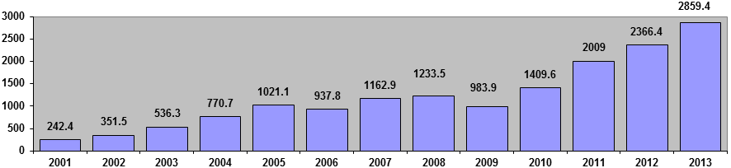
Volumul vânzărilor nete ale producţiei industriale în total pe zonele libere în anul 2013 s-a majorat cu 20,8% (în preţuri curente) faţă de anul precedent şi a constituit 2859,4 mil. lei. Cota zonelor libere constituie 7,5% din volumul producţiei industriale fabricate în aceeaşi perioadă de către întreprinderile industriale ale Republicii Moldova de toate formele de proprietate (în a. 2012 - 6,6%). Cea mai mare parte a producţiei industriale fabricate în zonele libere în valoare de 2429,9 mil. lei sau 85% a fost exportată. În total, 95,1% din volumul mărfurilor şi serviciilor produse în zonele economice libere în anul 2013 au fost exportate, ceea ce a constituit 2641,5 mil. lei sau 8,7% din volumul exportului Republicii Moldova în anul 2013 (în anul 2004 ponderea zonelor economice libere în exportul total al Republicii Moldova a constituit 4,3%).
Stocurile producţiei la depozite în anul 2013 s-au majorat cu 11,5% în comparaţie cu anul 2012 şi au constituit 95,8 mil. lei.

Tabelul 2. Dinamica producţiei industriale în zonele libere

 | 2002 | 2005 | 2006 | 2007 | 2008 | 2009 | 2010 | 2011 | 2012 | 2013
Sporul vânzărilor nete ale producţiei industriale (în preţuri curente):
în % faţă de anul precedent | de 1,5 ori | de 1,3 ori | - 9% | de 1,2 ori | 5,5% | -20,2% | 43,3% | 42,4% | 17,8% | 20,8%
mil. lei | 126,2 | 250,5 | - 83,3 | 225,0 | 63,7 | - 249,6 | 425,7 | 597,3 | 357,4 | 493,0
Din volumul total al vânzărilor nete ale producţiei industriale:
livrate la export, % | 67,7 | 61,5 | 71,0 | 70,8 | 70,8 | 68,3 | 76,5 | 82,1 | 83,5 | 85,0
livrate în Republica Moldova, % | 31,5 | 29,2 | 19,9 | 19,8 | 21,4 | 20,1 | 14,5 | 11,1 | 7,0 | 4,5
livrate altor rezidenţi ai zonelor libere, % | 0,8 | 9,3 | 9,1 | 9,4 | 7,8 | 11,6 | 8,9 | 6,8 | 9,5 | 10,5
În pofida faptului, că începînd cu anul 2010 în legislaţie au fost anulate restricţiile privind livrarea mărfurilor (serviciilor) din zonele libere pe restul teritoriului vamal al Republicii Moldova, din tabela 2 se poate observa o tendinţă clară referitor la diminuarea livrărilor producţiei industriale pe piaţa internă.

Tabelul 3. Ponderea zonelor libere în volumul vânzărilor nete totale ale producţiei industriale (%)

 | 2002 | 2005 | 2006 | 2007 | 2008 | 2009 | 2010 | 2011 | 2012 | 2013
Ponderea zonei libere în volumul vânzărilor nete totale ale producţiei industriale:
ZAL "Expo-Business-Chişinău" | 70,4 | 41,3 | 26,9 | 27,1 | 30,1 | 29,0 | 22,8 | 18,8 | 11,3 | 9,2
ZAL "Tvardiţa" | 9,7 | 12,4 | 5,8 | 11,1 | 12,3 | 15,5 | 17,8 | 12,9 | 22,4 | 18,5
ZAL PP "Taraclia" | 1,4 | 3,2 | 2,9 | 4,4 | 3,0 | 0,1 | 0,0 | 0,0 | 0,0 | 0,0
ZAL PP "Valkaneş" | 16,9 | 15,0 | 11,9 | 5,3 | 9,1 | 12,1 | 14,8 | 11,1 | 7,3 | 9,3
ZAL PP "Otaci-Business" | 1,6 | - | - | 0,4 | 0,5 | 1,2 | 0,2 | 0,3 | 0,1 | 0,0
ZEL "Ungheni-Business" | x | 28,1 | 52,5 | 51,7 | 45,0 | 42,1 | 38,8 | 46,1 | 46,7 | 45,8
ZEL "Bălţi" | x | x | x | x | x | x | 5,6 | 10,8 | 12,1 | 17,2

În anul 2013, rezidenţii zonelor libere au produs: 3,3 mil. buc. huse pentru scaune automobil, cablu electric izolat în sumă de 54,9 mil.lei, articole din cablaj electric pentru autoturisme în sumă de 435,5 mil. lei, 0,8 mil. dal. vin din struguri, 375,4 mii dal. de divin, 3,2 mil. unităţi articole din plută pentru îmbutelierea băuturilor alcoolice, mobilă în sumă de 51,2 mil. lei, 0,24 mil. buc. PET-preforme, 8,8 mii tone de păcură, 799 tone fire de lână și 2,7 mii tone fir sintetic, precum şi 3,8 mil. m² de covoare, 127 tone de vopsea, 18,4 mil. m² plasă din fibră de sticlă, 1,1 mii tone de salam etc.
Un alt gen de activitate permis în zonele economice libere este sortarea, ambalarea, marcarea şi alte asemenea operaţiuni cu mărfurile tranzitate prin teritoriul vamal al Republicii Moldova. În 2013 volumul acestor operaţiuni a constituit 15,0 mil. lei.
La fel în anul de raportare a fost remarcat diminuarea volumului activității de comerț extern, care s-a desfăşurat în șase zone libere din cele şapte (cu excepţia ZAL „Tvardiţa”). Volumul total al comerţului extern pentru anul 2013 a constituit 196,6 mil. lei (69% din nivelului anului 2012).

Tabelul 4. Genurile auxiliare de activitate în zonele libere

 | 2007 | 2008 | 2009 | 2010 | 2011 | 2012 | 2013
Volumul vânzărilor nete pe genuri auxiliare de activitate, mil. lei (în preţuri curente) | 45,6 | 56,2 | 56,6 | 68,0 | 274,4 | 108,1 | 141,6
în % faţă de anul precedent | 141,7 | 123,2 | 100,7 | 121,9 | 397,6 | 40,0 | 131,0

Printre alte genuri auxiliare de activitate permise de către legislaţie se evidenţiază construcţiile, serviciile comunale, activitatea de arendă şi alimentaţia publică. Dezvoltarea rapidă a genurilor auxiliare de activitate sporeşte atractivitatea zonelor libere, formează un mediu favorabil de afaceri, creează condiţii necesare pentru atragerea investiţiilor de proporţii şi realizarea proiectelor industriale.
Figura 3. Volumul impozitelor şi taxelor calculate

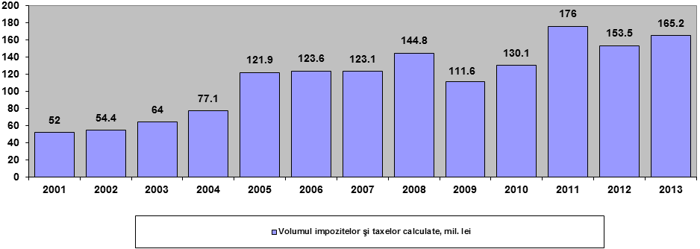
Volumul total al impozitelor şi altor plăţi obligatorii calculate în anul de referinţă a constituit conform situaţiei din 1 ianuarie 2014, 165,2 mil. lei, sporind cu 7,6 % în comparație cu anul 2012. Un impact considerabil asupra acestui indicator o are tendinţa de micşorare continuă a livrărilor producţiei din zonele libere pe piaţa internă a Republicii Moldova.
Tabelul 5. Volumul total de impozite şi taxe calculat pe zone libere
 | 2002 | 2005 | 2006 | 2007 | 2008 | 2009 | 2010 | 2011 | 2012 | 2013
Volumul total de impozite şi taxe calculate, mil. lei | 54,4 | 121,9 | 123,6 | 123,1 | 145,3 | 111,6 | 130,1 | 176,0 | 153,5 | 165,2
în % faţă de anul precedent | 104,7 | 158,1 | 101,4 | 99,6 | 118,0 | 77,0 | 116,6 | 135,3 | 87,2 | 107,6
Sporul anual (micşorare), mil. lei | 2,4 | 44,8 | 1,7 | -0,5 | 22,2 | -33,3 | 18,5 | 45,9 | -22,5 | 11,7
Din volumul total de impozite şi taxe calculate, cea mai mare cotă revine rezidenţilor ZEL „Bălți” (41,2%), ZEL „Ungheni-Business” (27,8%) și ZAL „Expo-Business-Chișinău” (21,8%).
Administraţiile zonelor libere a intensificat monitorizarea privind respectarea de către rezidenţi a obligaţiilor de concurs, precum şi cele stipulate în contractele încheiate cu aceştia. A;adar, în anul 2013 de către acestea au fost efectuate 32 de controale (în 2012 – 2) ale rezidenților zonelor libere.
Pe parcursul anilor 2003-2007, Administraţiile zonelor libere au exclus 30 de rezidenţi pentru diverse încălcări sau din voinţa proprie a rezidentului. În anii 2008-2011 - 41 rezidenţi, în 2012 – 28 rezidenți, în 2013 - 17. În afară de aceasta, în perioada 2003-2012 pentru neexecutarea condiţiilor contractuale, neachitarea datoriilor la plăţile şi taxele zonale, precum şi pentru încălcarea cerinţelor, stabilite de către Administraţie în limitele competenţei sale, au fost retrase autorizaţiile pentru desfăşurarea activităţii în zona liberă la 54 de rezidenţi, iar la 15 rezidenţi suspendate. În anul 2013 – 5 şi 1 rezident respectiv.

